# 代码为刃，智破迷局！0xGame2025，等你来战！1w+奖品、精美周边，等你来赢！

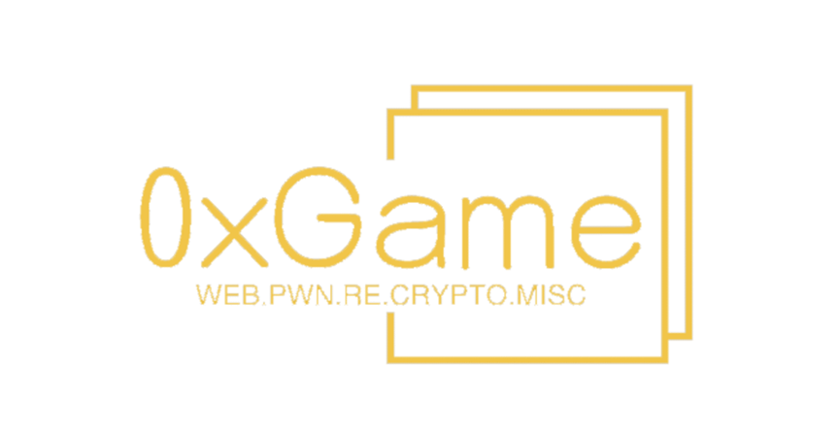

## 赛事背景

网络安全是我国维护国家安全、社会稳定，保护企业与个人隐私的前提，国家从顶层高度重视网络安全。《中共中央关于制定国民经济和社会发展第十四个五年规划和二〇三五年远景目标的建议》中提出我国将“全面加强网络安全保障体系和能力建设；培育壮大网络安全等新兴数字产业。从基础设施、国际合作、支持培育等多方面对网络安全行业进行扶持发展”。

为响应国家网络安全建设，深化网络安全人才培养和技术交流，南京邮电大学大学生科学技术协会、南京邮电大学计算机学院、软件学院、网络空间安全学院科学与技术协会、小绿草信息安全科创实验室将共同举办为期一个月的**新星夺旗赛**。

本次大赛设有**Web、Re、Pwn、Crypto、Misc**方向，旨在通过总时长**一个月**、难度**循序渐进**的新星赛，向全校大一新生普及网络安全知识，提供展示网络安全技能的舞台，吸引更多优秀的南邮学生投身网络强国建设事业。同时，参赛者将有机会获得小绿草信息安全科创实验室的**优先招新资格，前三十可获得免做考核题加入子队X2cT34m的资格！**

## 赛事简介

**0xGame2025新星夺旗赛**是专门为从未涉足过网络安全竞赛方面的萌新所举办的，只要你对网络攻防持有好奇心，对网络安全充满经久不衰的热情，愿意为之苦心钻研，本次比赛就将会为你开启一段不一样的旅程！本着“**玩在一起**”的团队理念，我们组建了属于**南邮人自己的CTF战队——X1cT34m** ，统一进行培训提升，**走向全国乃至世界赛场**，体验团队协作闯关夺旗的快乐与荣耀！这次比赛主要是web渗透、服务器攻击，逆向破解，隐写术，信息搜集能力、编程能力、移动应用安全、计算机取证技术和文件恢复、网络基础知识以及对网络流量的分析能力。旨在提升学生的网络安全专业领域的技术水平，提高安全技术，传播安全知识。

## whoami

X1cT34m 是由南京邮电大学一群对信息安全感兴趣的年轻人组成的兴趣团体, 成立于2016年。团队成员研究方向包括但不限于逆向工程、软件破解、Web安全研究、前后端开发、移动安全、密码学研究,多次向知名互联网厂商提交过高危漏洞（阿里、腾讯、百度等）以及多次挖掘并公开开源软件漏洞。团队目前除了做成员独自感兴趣方向的研究之外,同时积极参与国内外CTF（电子竞技）比赛,学习新姿势。此外X1cT34m 连续多年举办 0xGame 和 NCTF，吸引了国内众多高校、多支强势战队参赛，影响力不断提升。

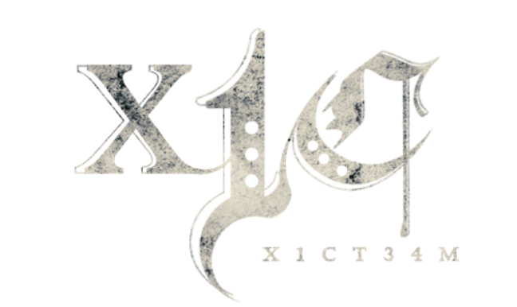X1cT34m 目前在役的成员有十几位，我们期望有更多热爱信息安全的同学加入我们。无论你是新手还是有经验的安全研究者，只要你对信息安全充满热情，我们都欢迎你的加入。

此外，我们还特地为初入安全领域的新生设置了 X2cT34m 子队作为校队的预备役，在降低招新门槛的同时，还为各个方向配备了专门的师傅进行指导，希望能在未来的学习成长中无限进步，晋升主队，站上各大 CTF 赛事领奖台。

**X1cT34m战队官网：**<https://ctf.njupt.edu.cn/>

**X1cT34m历史荣誉：**<https://ctf.njupt.edu.cn/honors>

**X2cT34m介绍/如何加入我们：**<https://x2ct34m-njupt.feishu.cn/wiki/RpY8wVN8mimGVik05rgcDCCFn0V?from=from_copylink>

**E-mail：**[x1ctf@x1ct34m.com](mailto:x1ctf@x1ct34m.com)

## 赛事安排

### 赛制

* 采用CTF解题模式，选手需提交每一题解得的flag，格式为0xGame{...}
* 个人赛，无需与他人组队参赛
* 分为两个赛道：校内新生赛道和非校内新生赛道，两赛道分开评奖。校内大二以上学生可报校外赛道参与非校内新生赛道评奖。

### 时间

比赛共持续四周，每周第一天上午 9:00 开始, 最后一天晚上 21:00 结束。

10 月 1 日 - 10 月 28 日

* Week 1: 10 月 1 日 - 10 月 7 日
* Week 2: 10 月 8 日 - 10 月 14 日
* Week 3: 10 月 15 日 - 10 月 21 日
* Week 4: 10 月 22 日 - 10 月 28 日

### 奖项

1w+奖金、精美周边、奖杯证书等你瓜分！

#### 校内

特等奖x1（1000元 +证书+奖杯+钥匙扣+贴纸）

一等奖x2（800元+证书+奖杯+钥匙扣+贴纸）

二等奖x4（600元 +证书+钥匙扣+贴纸）

三等奖x6（400元+证书+贴纸）

优秀奖x8（300元+证书+贴纸）

单方向奖x5 (单方向排名第一)（100元）

另设 Girl Prize xN（新生前30中的女生）（100元）

#### 校外

前20名奖励证书+钥匙扣+贴纸

#### 额外福利

我们会给每个方向（Web、Re、Pwn、Crypto、Misc)第一名的同学赠送CTF相关书籍！此外，每个week结束后，我们会安排线下授课（线上亦可通过腾讯会议接入，课后可回放），详细讲解这一周的题目，帮助新生更好地入门、掌握。

## 赛事赞助

本次比赛由[CTF+平台](https://www.ctfplus.cn/)https://www.ctfplus.cn/全力支持！



## 赛事QQ群

